文本过滤工具：

grep：golbal research regular expression and printing

高级的：egrep fgrep

grep [options] PATTERN file1.... (注意单双引号)

-v 对结果取反 注意与^的区别

-v: 对结果取反

-i: 忽略字母大小写

-o: 仅显示匹配到的字符串

-E: 支持扩展正则表达式

-A n: after 之后的几行

-B n:before 之前的几行

-C n: 上下文

**匹配字符的：**

.: 匹配任意**单个字符**(注意与？区别)

[]: 指定**范围内的任意单个字符**

[^]: **反**（除之外的任意单个字符）

字符集

[:upper:]任意大写字符

[:lower:]任意小写字符

[:digit:]数字

[:alphe:]字母

[:alnum:]数字和字母

[:space:]空白字母（空格 tab）

[:punct:]标点

例子：[^[:upper:]] 例：r开头 t结尾包含任意小写字母：r[a-z]*t

至少出现一次：r[a-z]\{1,\}t

**匹配次数的：**

*：匹配其前面的字符任意次

.*:任意长度的任意字符，贪婪模式

**X\{m,n\}**:X至少出现m次，之多n次 例：x\{0,n\} 至少包含一个非空白字符：[^[:space:]]\{1,\}

精确m次 \{m\}

**?**:匹配其前面的字符**一次或零次**（可有可无的）

锚定符：

^:锚定行首：

^r..t

$:锚定行尾：

^$:空白行

\<: 锚定词首 r..t 词的定义是什么？标点 数字

\>:锚定词尾（在尾部）

或者用\b代替

**精确匹配**：同时锚定

**分组引用：**

分组：**\(\)**

引用：\1 \2

例如：he love his loverr

she like her liker

he love his liker

grep "l..e.*l**er" ab.txt

grep "\(l..e\).*\1r" \\主注意是1不是l

**glob:文件名通配**

*:

?:

[]:

练习：查找当前系统上名字为user1的用户的帐号的相关信息, /etc/passwd, user1, user11, myuser1

查找当前系统上名字为user后面跟了数字的用户的相关信息；

user1, user11, myuser1, **^user[0-9]\{1,\}\>**

练习：查找当前系统上以其为附加组的用户有两个或两个以上的组的相关信息, /etc/group, :,

文件比较简单 只需要找逗号就可以判断是否是两个及以上的组 grep “,” /etc/group

只显示名字： grep “,” /etc/group |cut –d: -f1 ?

练习：查找当前系统上其用户帐号密码最长使用期为99999天的用户帐号的相关信息；99999

????????

练习：分析/etc/inittab文件中如下两行的文本特征，请写出可以精确找到类似两行的模式，而且要求每一行中出现在数字必须相同：

l1:1:wait:/etc/rc.d/rc 1

l3:3:wait:/etc/rc.d/rc 3

grep --color “1[13]:[13]:.*[13]” /etc/inittab

分组引用：

grep --color “1\([0-9]\{1,\}\):\1:.* \1” /etc/inittab

练习：

1. 显示/proc/meminfo文件中以不区分大小的s开头的行；

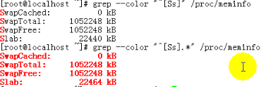

1. 显示/etc/passwd中以nologin结尾的行

**grep –color “nologin$” /etc/passwd**

1. 显示/etc/inittab中以#开头，且后面跟一个或多个空白字符，而后又跟了任意非空白字符的行；



4、显示/etc/inittab中包含了:一个数字:(即两个冒号中间一个数字)的行；



5、显示/boot/grub/grub.conf文件中以一个或多个空白字符开头的行；



6、显示/etc/inittab文件中以一个数字开头并以一个与开头数字相同的数字结尾的行；



**空白行： “^$”**

**非空白：-v “^$”**

.* 任意字符

行首的root字符串：^root

^\<root\>

练习：

取IP

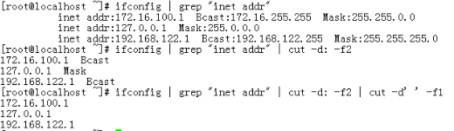

不包括127.0.0.1



1. 取出当前系统上以eth开头的网络设备的IP地址；

无IP地址

有IP



2、取出当前系统上没有IP地址的网络设备的名称；

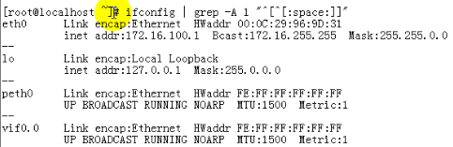

该怎么做呢？

1. 找出某文件中的，1位数，或2位数；

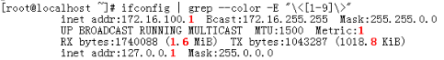

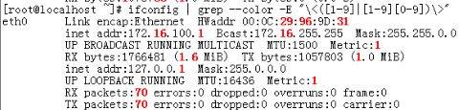

三位数：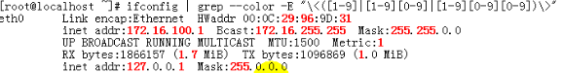

2、找出ifconfig命令结果中的1-255之间的整数；

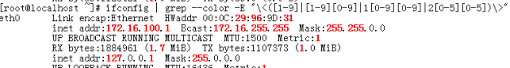

精确匹配IP地址：

[root@localhost ~]# ifconfig -a | grep -A 1 "^[^[:space:]]" | grep -v "inet" | grep -B1 "^[[:space:]]" | cut -d' ' -f1

芦淞<lusthost@gmail.com> 2012/5/27 15:24:38

grep第二个视频中 取没有ip地址设备的设备名，好像我写的有点多了。。。有木有更简单的方法？

曹正(327052034) 2012/5/27 15:29:17

ifconfig | grep 'inet addr:'| grep -v '127.0.0.1' | cut -d: -f2 | cut -d' ' -f1

芦淞<lusthost@gmail.com> 2012/5/27 15:32:01

这个是取IP地址的吧

niu-bi-lity(250621008) 2012/5/27 15:34:46

ifconfig eth0 |grep "inet addr" |awk -F[:" "] '{print $13}' 呵呵。。。来个精简的

扩展的正则表达式：

\(\)-->()

\{\}-->{}

+: 次数匹配，匹配其前的字符至少1次；

|：或者 a|b, (C|c)at: Cat,cat; **C,cat（此种为真）**

复习：

egrep, sed, awk

扩展的正则表达式，模式；

grep "^${NAME}\>" /etc/passwd

egrep, grep -E:

.

[]

*

?

+

{m,n}

()

\<

\>

^

$

/etc/inittab:

#，**至少**1个空白字符，非空白字符

**egrep** "^#[[:space:]]**+**[^[:space:]]"

**fgrep 写什么找什么 fast。。。**

fgrep 'PATTERN' /etc/passwd

fgrep '^root" /etc/passwd